四月芳菲尽，献课活动来

——记冯之刚工作室研修活动在双华小学举行

“人间四月芳菲尽，山寺桃花始盛开”,4月3日,冯之刚工作室北片区的全体学员来到美丽的双华小学,参加双流区第九届数学学科带头人献课活动，五节示范课中有四节都由工作室学员承担。

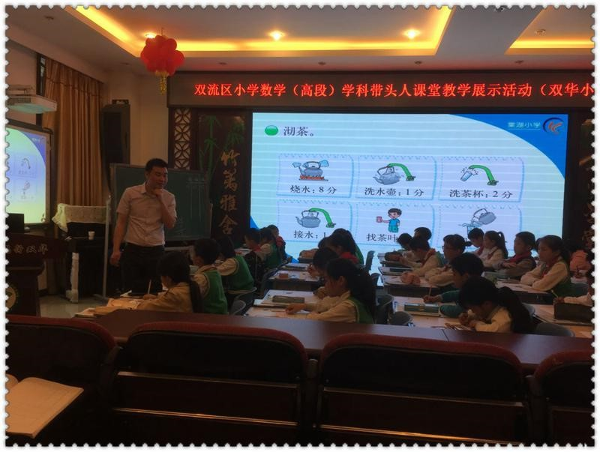

第一节由工作室学员付军老师执教四年级《优化》一课，学生与教师之间以“对话”、“讨论”为出发点，以互助合作为手段，以解决问题为目的，让学生在一个宽松的环境中自主选择获得成功的方向。

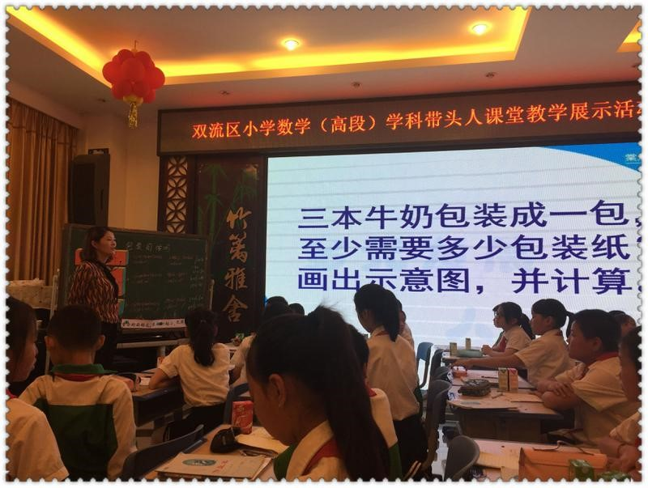

第二节由工作室学员罗华老师执教五年级《包装的学问》一课，本节课教师的角色从知识的传授者转变为学生学习的组织者、引导者、合作者与共同研究者，在引导学生猜测、画图、观察发现结论后，利用教具直观地展示，激发学生自觉探究数学问题，体验发现的乐趣。

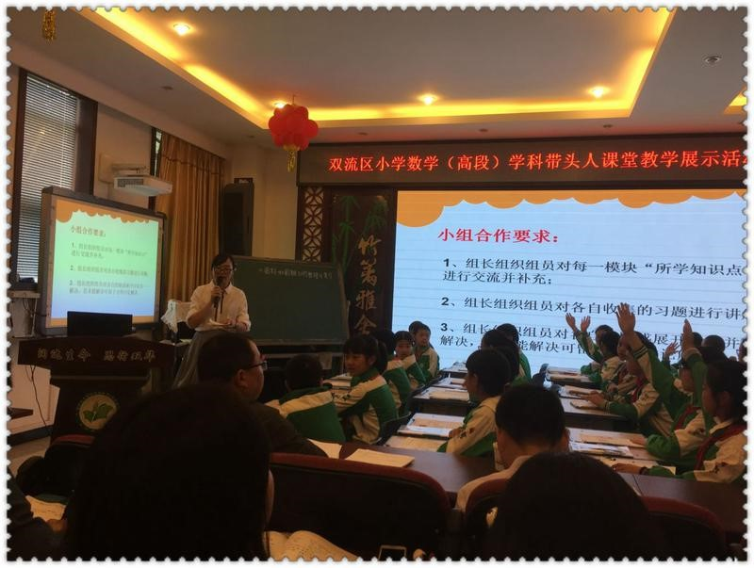

第三节由工作室学员邓莉老师执教六年级《圆柱与圆锥的整理与复习》一课，邓老师面向全体学生，激发学生的深层思考和情感投入，合理组织学生自主学习、合作探究，鼓励学生大胆质疑、独立思考，引导学生用自己的语言阐明自己的观点和想法。

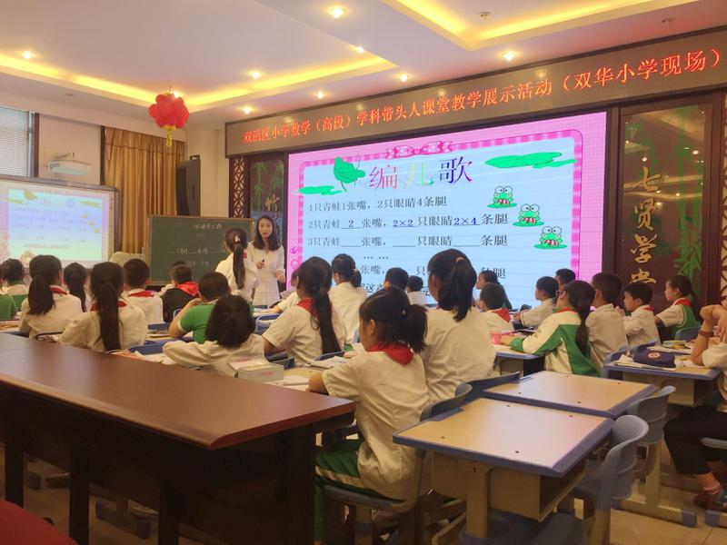

第四节由工作室学员王梨老师执教《用字母表示数》一课，课堂上王老师用丰富的评价语言激励学生畅谈自己的想法，评价语还慢慢地训练孩子们完整表达自己的想法，鼓励孩子们勇于表达自己的观点，敢于反驳别人的言论，课堂气氛也越来越活跃，充分体现了学生的主体地位，可谓是润物无声的教育！

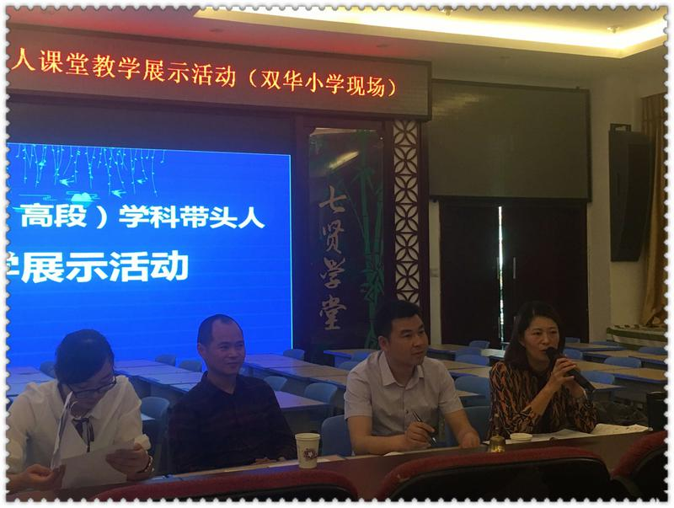

在随后的答辩解惑环节中，付老师解答了关于课时安排的困惑，他认为每节课应该根据班情适时安排，一定活动充分，体会深刻；罗老师解答了关于怎样让学困生融入课堂的困惑，她认为课堂上还是应该关注整体学生，关注教学目标，对于学困生应该有所关注而非绝对关注，针对学困生的实际问题再课下辅导；邓老师解答了关于如何提高复习课效率的困惑，她认为应该从小就着手培养孩子们的整理知识能力和概括能力，特别是错题、重点考题、新颖题的收集让孩子们十分感兴趣和有效；王老师结合自己的教学经验解答了如何培养学习小组的困惑。四位老师的回答真是一语激起千层浪，最后研培员冯之刚老师的总结更是将本次的活动推向高潮。

“一朵忽先变，百花皆后香”，相信有了专家的指导，有了学科带头老师的示范引领及榜样力量，双流的小学数学教育将在冯之刚工作室的引领示范下逐渐辉煌！

